Лабораторна робота №3
Тема: ДОСЛІДЖЕННЯ МЕТОДІВ ПРИХОВУВАННЯ ІНФОРМАЦІЇ У ТЕКСТІ
Мета: ознайомитися з методами приховування інформації у тексті; розглянути роботу методу ZWS на основі навчальної програми CrypТool 2; програмно реалізувати типові методи текстової стеганографії; згенерувати текст із прихованими даними за допомогою мовної моделі штучного інтелекту.
Хід роботи:
Завдання 1. Виконати приховування повідомлення у тексті методом Zero Width Space на основі навчальної програми CrypТool 2 (Templates⇒Steganography⇒Text Steganography with Zero Width Space).
1. Відкрийте проект Text Steganography with Zero Width Space (рис. 3.1), введіть текст, що буде слугувати контейнером (оберіть його самостійно) та введіть своє ім’я та прізвище у поле для секретного повідомлення. Запустіть програму на виконання, натиснувши Play. Перегляньте результат приховування та вилучення стеганографічних даних (додайте скріншот до звіту).
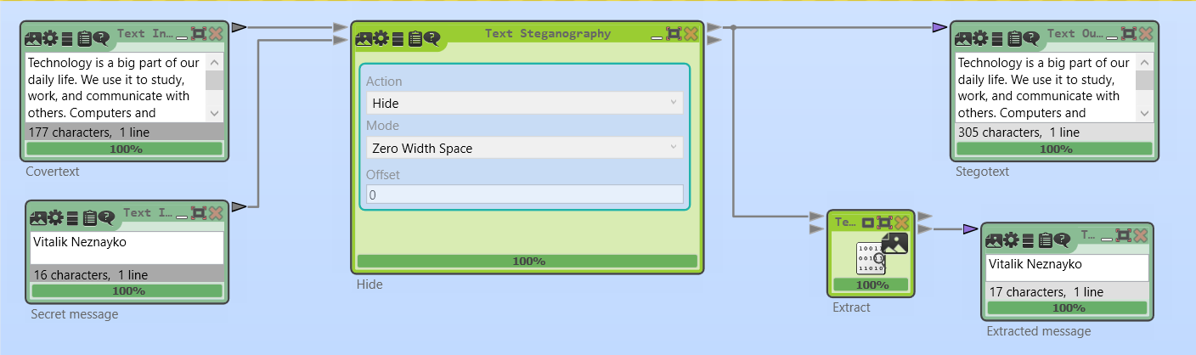
Рис. 3.1. Приховування повідомлення у тексті методом Zero Width Space
2. Додайте до проекту компоненти String Decoder та File Output, використовуючи розділ Tools на панелі модульних компонентів Components.
Встановіть за допомогою стрілок зв’язок між компонентами програми (рис. 3.2). У налаштуваннях File Output вкажіть ім’я файлу (також розширення та шлях), куди буде збережено стеготекст.

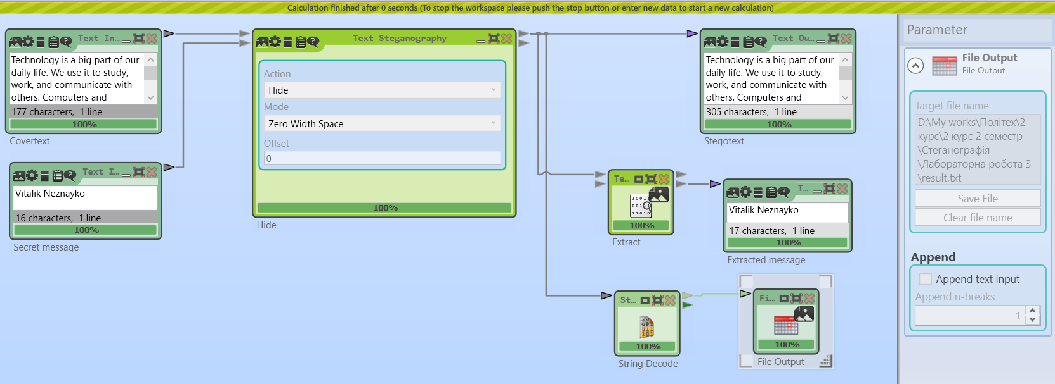
Рис. 3.2. Збереження стеготексту
3. Знову запустіть програму на виконання. Перегляньте вміст збереженого файлу (рис. 3.3).
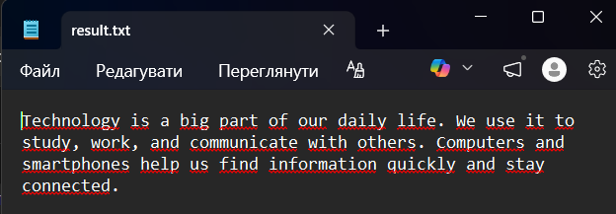
Рис. 3.3. Тестове повідомлення, що містить стеготекст
4. Обміняйтеся текстовими повідомленнями з вбудованими даними із іншим студентом своєї групи.
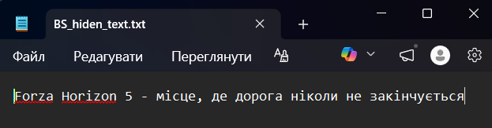
Рис. 3.4. Тестове повідомлення іншого студента, що містить стеготекст
5. Створіть новий проект для вилучення прихованого повідомлення, наприклад під назвою ZWS_dec.cwm. Додайте до проекту компоненти File Input, Text Steganography (розділ Steganography на панелі Components) та Text Output. Встановіть зв’язки, налаштуйте параметри роботи складових проекту як показано на рисунку.
6. Збережіть проект та перевірте його роботу. Результатом правильного виконання буде коректно вилучене повідомлення (рис. 3.5). Додайте скріншот проекту до звіту.
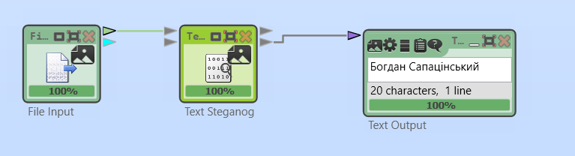
Рис. 3.5. Приховане повідомлення
Завдання 2 Розробити програму мовою програмування (Python, C++, Java тощо) для приховування текстових повідомлень у тексті. Основні функції та інші складові програми описати зі скріншотами у звіті.
- Реалізуйте на будь-якій мові програмування методи:
▪ приховування за допомогою символів нульової ширини;
▪ приховування за допомогою зміни регістру літер;
▪ приховування за допомогою маніпуляції пробілами;
▪ приховування за допомогою зміни кольору шрифту.
2. Для кожного методу потрібно розробити мінімум дві функціональні частини: приховування та вилучення секретного повідомлення.
3. За потреби, залежно від методу, передбачте обмеження на довжину прихованого повідомлення.
4. Створіть меню або інтерфейс користувача для взаємодії з програмою. Забезпечте можливість вибору між приховуванням та вилученням.
5. Результати перетворень потрібно виводити на екран (наприклад, початкове повідомлення, повідомлення у бінарному вигляді, оригінальний текст, текст із позначенням прихованих символів, стеготекст, вилучене повідомлення).
6. Реалізуйте збереження стеготексту із прихованими повідомленнями у файл (txt, docx, html).
7. Забезпечте можливість відкриття збережених файлів та вилучення прихованої інформації.
8. Перевірте стійкість методів до випадкових змін у тексті-носії (редагування, форматування).
9. За бажанням (на додаткові бали) додайте опцію простого шифрування повідомлення перед приховуванням (наприклад, шифром Цезаря).
10. Виконайте тестування для кожного методу на різних секретних повідомленнях (включно зі своїм прізвищем та ім’ям) і різних текстах. Результати тестування додати до звіту.
Лістинг:
import os
import re

def text_to_binary(text):
return ''.join(format(ord(c), '08b') for c in text)

def binary_to_text(binary):
chars = [binary[i:i+8] for i in range(0, len(binary), 8)]
return ''.join(chr(int(c, 2)) for c in chars if len(c) == 8)

ZW0 = '\u200b'
ZW1 = '\u200c'

def hide_zero_width(container, secret):
binary = text_to_binary(secret)
length = format(len(binary), '016b')
full = length + binary

result = container
for bit in full:
result += ZW1 if bit == '1' else ZW0

return result

def extract_zero_width(text):
binary = ''
for c in text:
if c == ZW0:
binary += '0'
elif c == ZW1:
binary += '1'

if len(binary) < 16:
return "Error: no hidden data found"

length = int(binary[:16], 2)
data = binary[16:16+length]

return binary_to_text(data)

def hide_case(container, secret):
binary = text_to_binary(secret)

result = list(container)
j = 0

for i in range(len(result)):
if result[i].isalpha() and j < len(binary):
result[i] = result[i].upper() if binary[j] == '1' else result[i].lower()
j += 1

if j < len(binary):
raise Exception("Not enough letters in container text!")

return ''.join(result)

def extract_case(text):
binary = ''

for c in text:
if c.isalpha():
binary += '1' if c.isupper() else '0'

return binary_to_text(binary)

def hide_spaces(container, secret):
binary = text_to_binary(secret)
words = container.split()

if len(binary) > len(words) - 1:
raise Exception("Not enough spaces!")

result = ''

for i, word in enumerate(words):
result += word
if i < len(binary):
result += ' ' if binary[i] == '1' else ' '
elif i < len(words) - 1:
result += ' '

return result

def extract_spaces(text):
binary = ''
i = 0

while i < len(text) - 1:
if text[i] == ' ':
if text[i+1] == ' ':
binary += '1'
i += 2
else:
binary += '0'
i += 1
else:
i += 1

return binary_to_text(binary)

def hide_color(container, secret):
binary = text_to_binary(secret)

result = ""
for i, c in enumerate(container):
if i < len(binary):
color = "red" if binary[i] == '1' else "black"
result += f'<span style="color:{color}">{c}</span>'
else:
result += c

return result

def extract_color(html):
matches = re.findall(r'color:(red|black)', html)
binary = ''.join('1' if m == 'red' else '0' for m in matches)
return binary_to_text(binary)

def save_file(filename, text):
with open(filename, 'w', encoding='utf-8') as f:
f.write(text)

def load_file(filename):
with open(filename, 'r', encoding='utf-8') as f:
return f.read()

def caesar_encrypt(text, shift=3):
return ''.join(chr(ord(c) + shift) for c in text)

def caesar_decrypt(text, shift=3):
return ''.join(chr(ord(c) - shift) for c in text)

def menu():
while True:
print("\n1. Hide message")
print("2. Extract message")
print("0. Exit")

choice = input("Your choice: ")

if choice == '1':
container = input("Enter container text: ")
secret = input("Enter secret message: ")

enc = input("Encrypt message? (y/n): ")
if enc == 'y':
secret = caesar_encrypt(secret)

print("\nChoose method:")
print("1 - Zero Width")
print("2 - Case")
print("3 - Spaces")
print("4 - Color")

method = input("Method: ")

try:
if method == '1':
result = hide_zero_width(container, secret)
elif method == '2':
result = hide_case(container, secret)
elif method == '3':
result = hide_spaces(container, secret)
elif method == '4':
result = hide_color(container, secret)
else:
continue

print("\nStego text:")
print(result)

save = input("Save to file? (y/n): ")
if save == 'y':
filename = input("Enter filename: ")
save_file(filename, result)

except Exception as e:
print("Error:", e)

elif choice == '2':
load = input("Load from file? (y/n): ")

if load == 'y':
filename = input("Enter filename: ")
text = load_file(filename)
else:
text = input("Paste stego text: ")

print("\nChoose method:")
print("1 - Zero Width")
print("2 - Case")
print("3 - Spaces")
print("4 - Color")

method = input("Method: ")

if method == '1':
secret = extract_zero_width(text)
elif method == '2':
secret = extract_case(text)
elif method == '3':
secret = extract_spaces(text)
elif method == '4':
secret = extract_color(text)
else:
continue

dec = input("Decrypt message? (y/n): ")
if dec == 'y':
secret = caesar_decrypt(secret)

print("\nExtracted message:")
print(secret)

elif choice == '0':
break

if __name__ == "__main__":
menu()
Результат виконання:
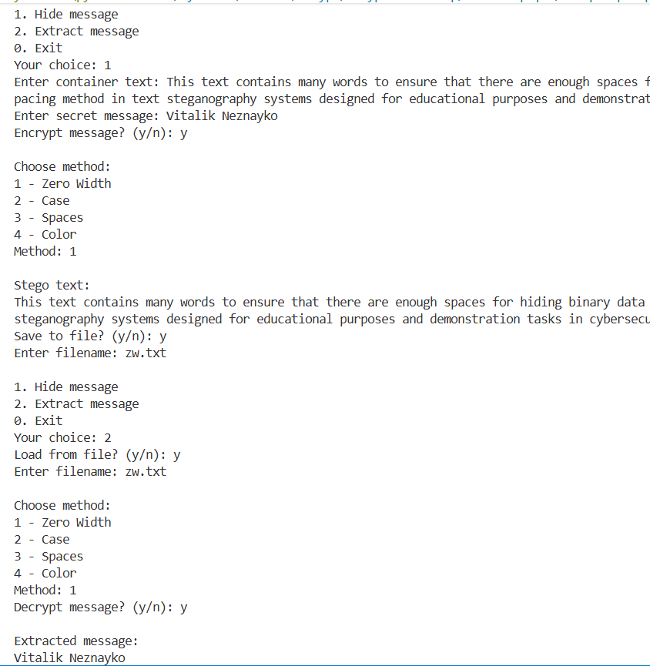
Рис. 3.6. Результат приховування за допомогою символів нульової ширини і витягування повідомлення з тексту
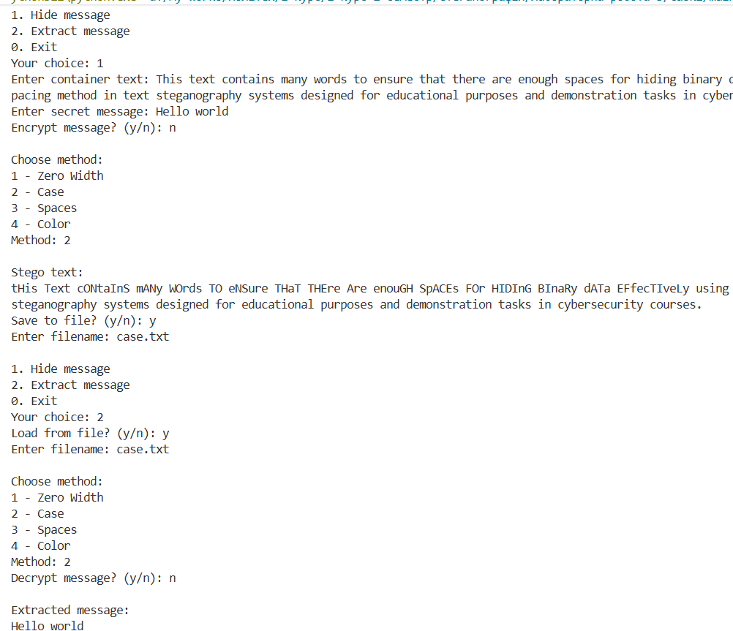
Рис. 3.7. Результат приховування за допомогою зміни регістру літер і витягування повідомлення з тексту

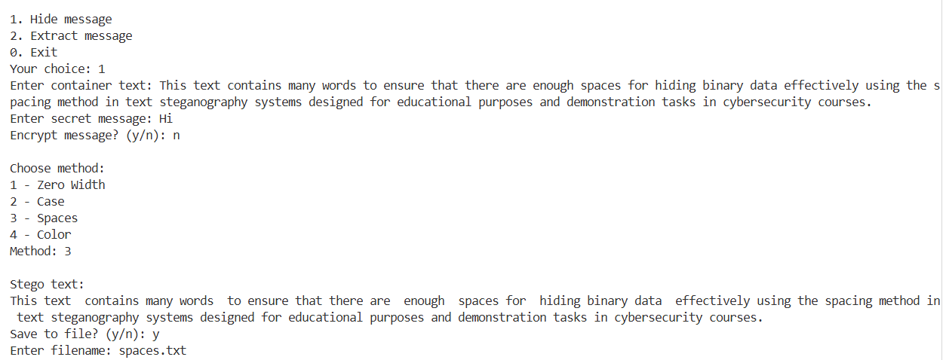
Рис. 3.8. Результат приховування за допомогою маніпуляції пробілами
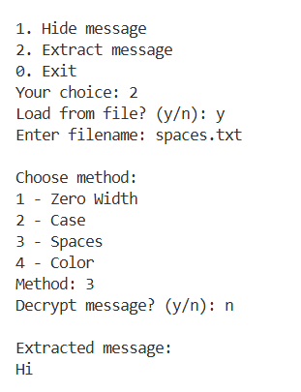
Рис. 3.9. Витягування повідомлення прихованого тексту за допомогою маніпуляції пробілами
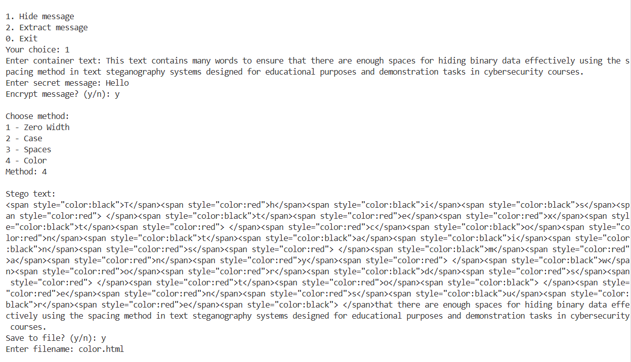
Рис. 3.10. Результат приховування за допомогою зміни кольору шрифту
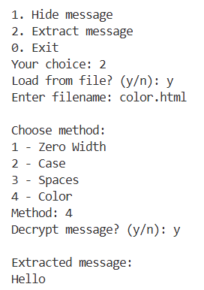
Рис. 3.11. Витягування повідомлення прихованого тексту за допомогою зміни кольору шрифту
Завдання 3 Згенерувати текст із прихованими даними за допомогою обраної мовної моделі штучного інтелекту. Основні кроки описати зі скріншотами у звіті.
1. Використовуючи мовну модель штучного інтелекту (наприклад, ChatGPT), створіть текст (найпростіший випадок – акровірш), у якому приховайте певне заздалегідь визначене слово або фразу.
Було використано у цьому завданні Gemini. Промпт: «Створи акровірш, в якому приховай «Віталій Незнайко»».
Вітер знань розправить крила,
Іскри духу, творча сила.
Тиша коду, ніч без сну,
А в душі — весну ясну.
Ллється ритм рядків добірних,
Інтелект у справах вірних,
Йота кожна — крок вперед.

Небо мрій і гори звершень,
Ера нових, світлих рішень.
Зорі падають в долоні,
Невимовні, невгамовні.
Аксіома успіху проста:
Йти туди, де висота.
Кожен день — це новий знак,
Орієнтир, що світить так.
- Модифікуйте початковий текст, змінюючи параметри запиту (стиль тексту, розташування ключових літер тощо).
«Створи акровірш, у якому приховано ім’я «Віталій Незнайко».
Тепер нехой кожен текстовий символ буде ховатив в другому по порядку слові. Стиль вірша нехай буде ліричний.»

Коли вечір приходить знов,
Мій іній вкрив німу печаль,
Тиха троянда, ніжна мов,
Яскрава аура, немов вуаль.
Твоя лірика в серці є,
Ця істина, мов дивна мить,
Твоє ймення в душі стає,
А надія навколо спить.
Легке ехо звучить в тиші,
Ця зоря відкриває шлях,
Моя надія у душі,
Твоя аура у снах, в полях.
Цей звичай знову ожива,
Твій кораблик пливе в блакить,
Лиш осінь тихо в вікні стоїть.
3. Протестуйте модель для різних мов (українською або англійської), слів та фраз. У звіті зі скріншотами поясніть, яким чином змінювали параметри запиту для досягнення бажаного результату.
Промпт: «Придумай тепер вірш на англійські мові»
Deep valleys call the wind,
Bright ideas fill the mind,
Dark time shifts into space,
Soft air moves with grace.
Still life remains in view,
Cold ice turns into dew,
Wild youth forgets the past,
True night arrives at last.

High energy burns so bright,
New zeal brings us the light,
Long nights become the day,
Great aims will lead the way,
Swift years fly past the gate,
Hard knights decide our fate,
One ocean claims the shore.
4. Оцініть, як різні параметри впливають на природність тексту та можливість виявлення прихованого повідомлення.
Чим жорсткіші правила приховування (фіксовані позиції літер, сувора структура рядків), тим легше відновити приховане повідомлення, але текст стає менш природним і виглядає штучно. Якщо ж правила більш гнучкі (вільна структура, довільні позиції літер, різноманітний словник), текст читається як звичайний вірш, проте приховане повідомлення стає складніше виявити і відтворити без знання алгоритму.
5. Обміняйтеся з одногрупником стеготекстами і спробуйте самостійно без допоміжних інструментів віднайти приховане слово (фразу).
Вірш:
У фокусі завдань - результативність,
Мета ефективна визначає успіх.
План розумний формує стабільність,
Дія розважлива гарантує розвиток.
Звіт аналітичний підкреслює прозорість,
Рішення раціональні забезпечують порядок.
Контроль інституційний створює довіру.

Проєкт інноваційний відкриває перспективи,
Стратегія точна формує конкурентність.
Задача актуальна потребує системності,
Модель логічна гарантує стабільність.
Ринок інтегрований дає синергію.

Стандарт суворий підтримує якість.

Планування чітке мінімізує ризики,
Робота організована підвищує продуктивність.
Завдання точні формують імідж,
Дії ініціативні стимулюють розвиток.
Звітність ретельна забезпечує прозорість,
Інформація інтегрована використовується стратегічно.

Партнерство професійне будується на вигоді,
Рішення якісні визначають успіх,
План тривалий враховує тенденції.

Культура відповідальна формує довіру,
Знання інтегровані забезпечують ефективність,
Мислення системне гарантує результат,
Процеси ініціативні реалізуються послідовно,
Модернізація масштабна відкриває можливості.
В мене використовується схожий метод заховування повідомлення, тобто кожен перший символ кожного другого слова в рядку, тому відповідь: Феррарі С чотірі пят вісім.
Запитав чи правильно я розшифрував і отримав позитивну відповідь.
Висновок: В ході виконання лабараторної роботи ознайомилися з методами приховування інформації у тексті; розглянути роботу методу ZWS на основі навчальної програми CrypТool 2; програмно реалізували типові методи текстової стеганографії; згенерували текст із прихованими даними за допомогою мовної моделі штучного інтелекту.

